5/8/2024



محمدحسین شفیعی زادگان

99104781

محمدجواد نوروزی

99102434

آز پردازش سیگنال و تصاویر پزشکی

گزارش آزمایش هفتم

**فهرست مطالب**

سوال1) 2

سوال2) 3

سوال3) 4

سوال4) 5

سوال5) 6

سوال6) 7

# سوال1)

تصاویر باینری خواسته شده را بصورت زیر رسم می کنیم:

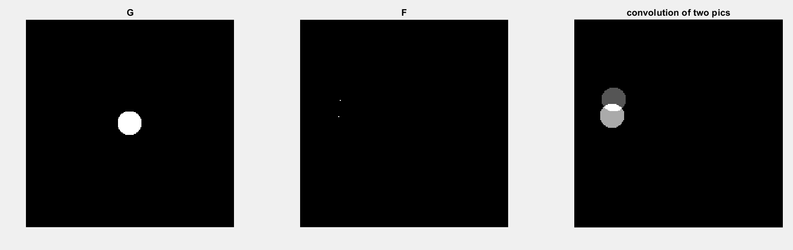

نتیجه حاصل از کانولوشن دو تصویر در هم در تصویر سمت چپ نشان داده شده است. همانطور که مشاهده می کنیم، نتیجه حاصل در حوزه مکان، بصورت جمع شیفت های مختلف از تصویر اول بر روی ثابت شده تصویر دوم بدست آمده است.چون در تصویر دوم دو نقطه داریم، میتوانیم معادل دو تابع ضربه در نظر بگیریم که حاصل کانولوشن آن با تصویر اول، معادل با تابع اول با احستاب شیفت های مکانی دو تابع ضربه می باشد که در نهایت با هم جمع می شوند. با اعمال کانولوشن بر روی تصویر اصلی ، نتیجه بصورت زیر حاصل می شود:

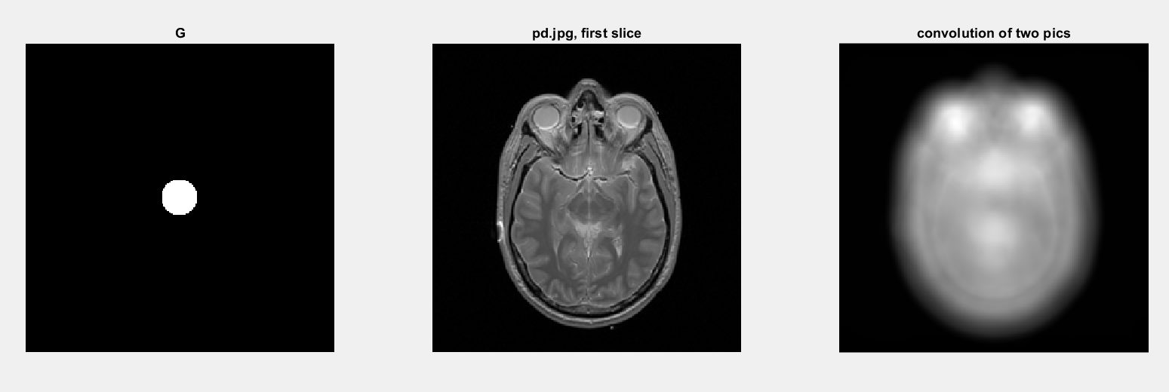

همانطور که می‌دانیم، کانوولوشن با یک دایره به این معناست که شدت روشنایی هر پیکسل را با میانگین شدت روشنایی پیکسل‌های مجاورش به شعاع دایره، جایگزین کنیم؛ این امر باعث نرم شدن یا blur شدن تصویر می‌شود.

# سوال2)

# سوال3)

تصویر را به حوزه فرکانس می‌بریم و سایز آن را با zero-padding دو برابر می‌کنیم. حال اگر تصویر را به حوزه مکان برگردانیم و گوشه‌های تصویر حاصل را به نحوی ببریم که سایز خروجی برابر با سایز تصویر اولیه شود، نتیجه زیر حاصل خواهد شد:

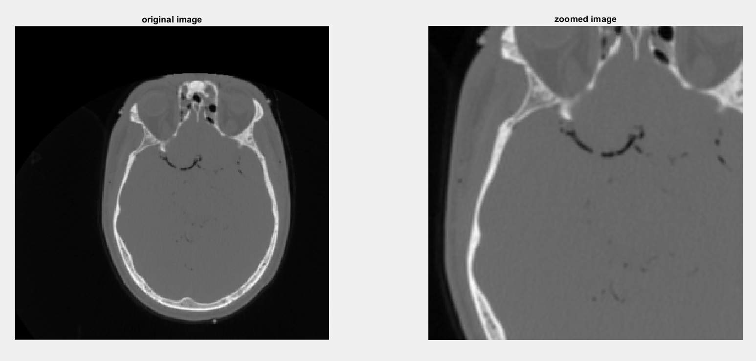

# سوال4)

# سوال5)

در شکل زیر، تصویر اصلی را به همراه مشتق افقی، مشتق عمودی و اندازۀ گرادیان مشاهده می‌کنیم:

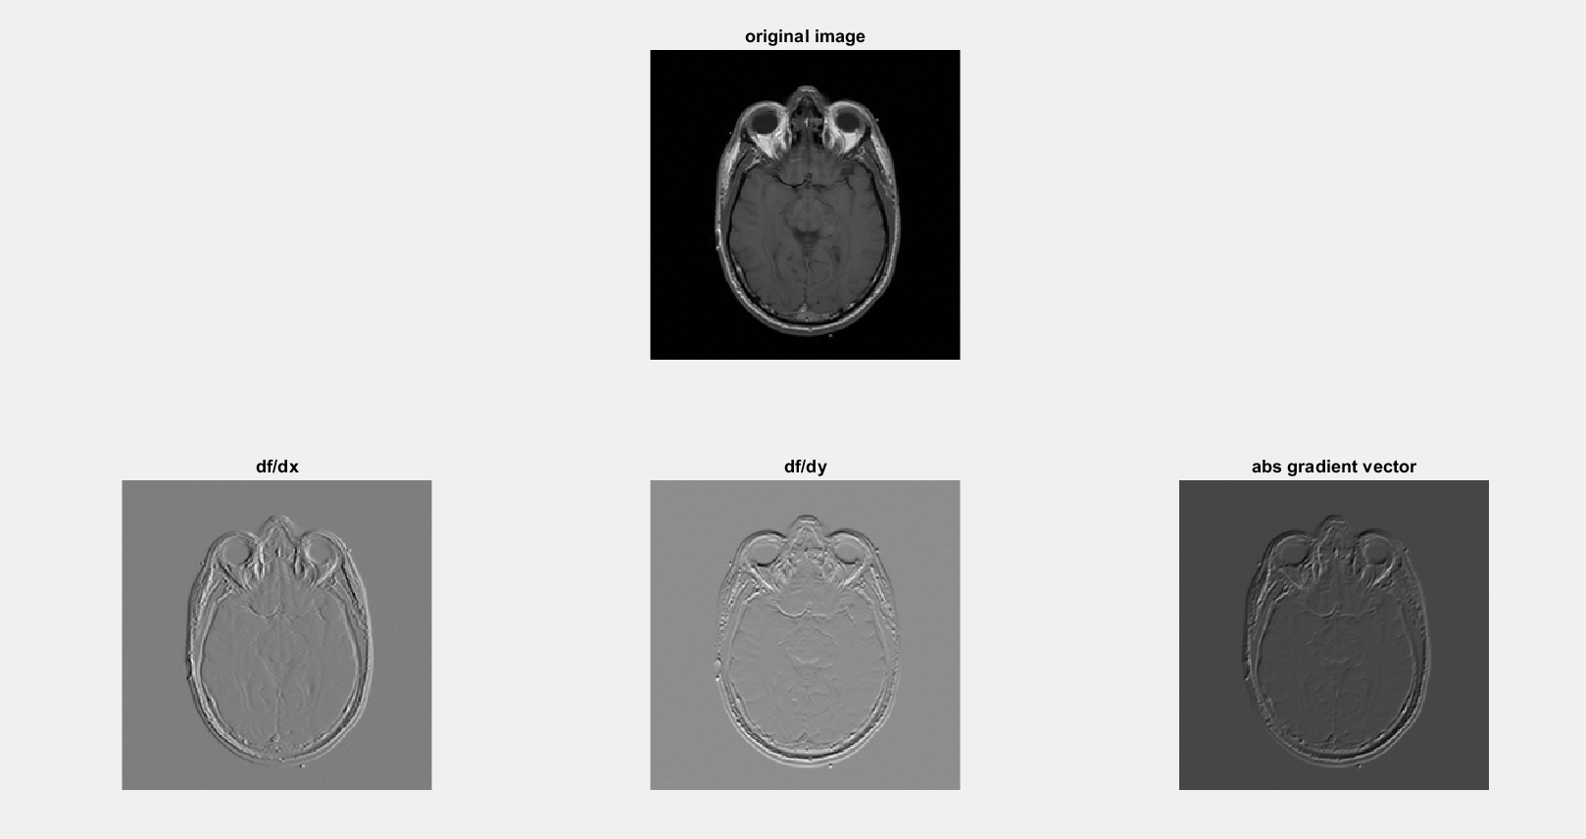

همانطور که مشاهده می‌شود، در مشتق تصویر نسبت به x (محور افقی)، لبه‌های عمودی نمایان ترند و در مشتق تصویر نسبت به y (محور عمودی)، لبه‌های افقی. و در اندازه گرادیان هردوی این خطوط نمایان شده اند.

# سوال6)

فیلترهای مربوط به مشتق افقی و عمودی سوبل در زیر آمده اند:

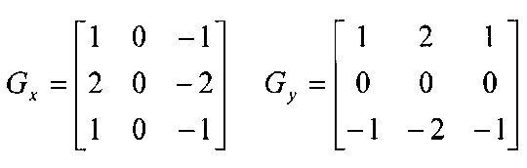

که در نهایت برای تشخیص لبه، همانند کاری که در سوال 5 انجام دادیم، اندازۀ بردار این دو مقدار را برای لبه گزارش می‌کند:

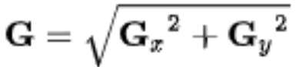

اما فیلتر canny از روش متفاوتی استفاده می‌کند؛ به این ترتیب که ابتدا اندازه و فاز گرادیان را با استفاده از مشتق گوسی محاسبه می‌کند که در ادامه روابط مشتق گوسی آمده است:

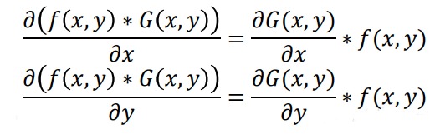

در مرحلۀ بعد ماکزیمم‌های محلی را در جهت گرادیان محاسبه می‌کند. و در نهایت با اعمال double-thresholding، لبه‌های خوب را پیدا می‌کند.

خروجی لبه‌یابی دو الگوریتم sobel و canny در زیر آمده است:

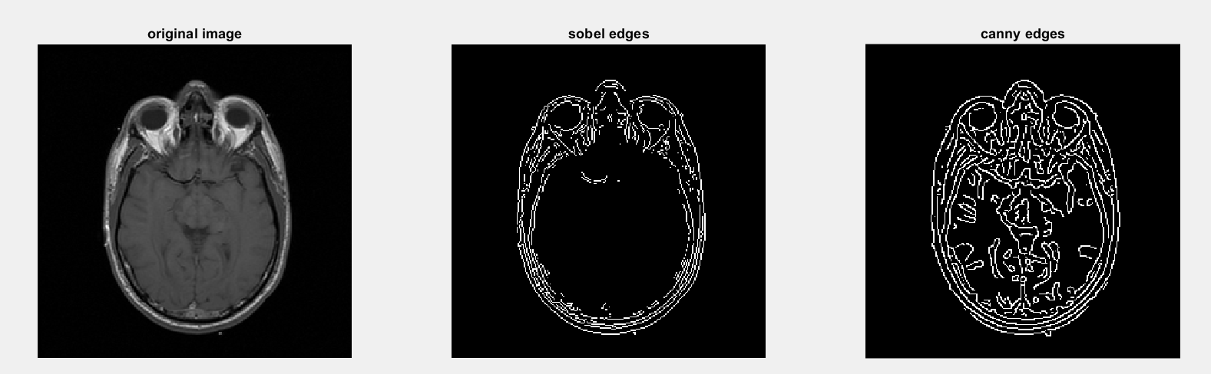

همانطور که مشاهده می‌شود، الگوریتم canny بسیار بهتر از sobel عمل کرده و لبه‌های بیشتر و بهتری را تشخیص داده است.